TEMA: LOS PRIMEROS SIGLOS MEDIEVALES

MARIA BELEN SPOLLANSKY
TRABAJO PRACTICO I
HISTORIA

TRABAJO PRÁCTICO DE HISTORIA
TEMA: Los Primeros tiempos de la Edad Moderna

Criterios de Evaluación: Interpretación y cumplimiento de la consigna- Ortografía y prolijidad- elaboración propia- Puntualidad en la presentación.
Lee atentamente el documento de lectura compartido y realiza las siguientes actividades en tu cuaderno
REINOS ROMANOS-GERMÁNICOS

- Se conoce con el nombre de reinos romanos-germánicos a: BARBAROS
- Completa el cuadro
NOMBRE DE LOS REINOS | UBICACIÓN
ALAMANES | SUR DE LO QUE ACTUALMENTE ES ALEMANIA
BORGOÑESES | ESTE DE SUIZA Y EL ESTE DE FRANCIA
FRANCOS | EN FRANCIA, NORTE DE ALEMANIA Y BELGICA
VISIGODOS | PENINSULA IBERICA
VANDALOS | NORTE DE AFRICA Y LAS ISLAS DE CORCEGA, LAS BALEARES Y PARTE DE SICILIA.
OSTROGODOS | SE APODERARON DE ITALIA
ANGLOS Y SAJONES | ISLAS BRITANICA

- En un mapa europeo señala la ubicación aproximada de estos reinos
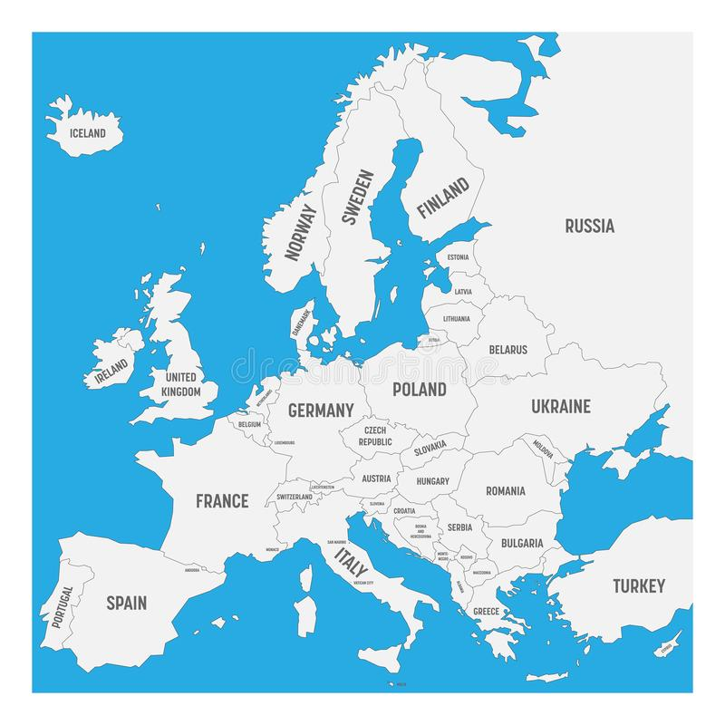
ANGLOS Y SAJONES
OSTRODOGOS
VISIGODOS
FRANCOS
BORGOÑESES
ALAMANES

- Expresa en el siguiente cuadro las características principales de estos pueblos en los siguientes aspectos

Org. Política | Org. Jurídica | Lengua | Religión
Sociedades guerreras, y son lo que elegían al rey.  Juramento de fidelidad, lo hacían los guerreros a cambio de compensaciones económicas.  El cargo de gobernante se volvió hereditario y se constituyeron nuevas monarquías | Empleaban el derecho consuetudinario, es decir se regían por costumbres y tradiciones.  Otras prácticas:  Venganza privada, si una persona era dañada o muerta, su familia podía matar al agresor.  Derecho escrito:  fueron escritas en latín. | Con aportes lingüísticos germánicos dio origen lenguas romances: portugués, gallego, castellano, catalán, francés, provenzal, etc.  En lugares menos romanizados como las Islas Británicas predominaron las lenguas germanas, pero recibieron influencias latinas. | Los pueblos germánicos conservaron su religión tradicional, sus dioses estaban asociados a fenómenos naturales. Otros ya habían sido convertidos al arrianismo, (cristo había sido creado por Dios, pero que no era Dios mismo).  Con el tiempo la mayor parte de los pueblos germánicos se convirtió en la religión católica.
EL IMPERIO BIZANTINO

- ¿A qué civilización hacemos referencia cuando hablamos del Imperio Bizantino?
Hace referencia al Imperio Romano de Oriente.
- ¿Cuál era su capital y sus principales características?
Su capital era Constantinopla, considerada una nueva Roma. Llego a tener 800000 habitantes. La ciudad estaba protegida por numerosas murallas, que lo protegía de ataques. Era un centro comercial y artístico y exhibía imponentes edificios para la administración, el ocio y las prácticas religiosas.
- ¿Quién era el Basileu? ¿Cómo era su poder?
Basileus es el emperador bizantino. Tenia poder teocrático, contaba con autoridad absoluta, controlaba: la ley, la administración, la economía, (podía establecer salarios) y el ejército.
- ¿Qué emperador buscó extender los dominios del Imperio? ¿Por qué motivos no lograron mantenerlos?
527 – 565 el emperador Justiniano intento recuperar territorios que habían pertenecido a Imperio romano de Occidente.
No lograron mantenerlos por su gran extensión, además era difícil mantener las tropas, era un gran gasto que la población debía soportar con el pago de los impuestos.
- ¿En qué año y en manos de quién cae el Imperio Bizantino?
En el año 1453, cae en manos de los turcos
- Conocemos ahora sobre la Religión de este Imperio, tratemos de comprender los siguientes conceptos
- Los patriarcas eran: obispos
- Una querella eran debates religiosos
- La más importante de todas fue la querella iconoclasta
- Esta consistió en la prohibición por parte del Papa León III de las prohibir la veneración de imágenes religiosas, llamadas íconos.
- Por esta querella se enfrentaron dos grupos: iconoclasta Solo había que adorar a Dios mismo.
Iconodulos, que pensaban todo lo contario después de varias disputas se impusieron.

- ¿A qué se conoce como Cisma de Oriente?
A la división de la cristiandad, en católicos apostólicos romanos que obedecían a Roma y católicos ortodoxos que obedecían a la iglesia bizantina.
EL ISLAM

- Completa la siguiente ficha informativa
Nombre de la religión islam, que significa sumisión a Dios.
Su profeta fue Muhammad, quien a principios del siglo, comenzó a predicar la existencia de un solo Dios llamado Allah.
A los seguidores de esta religión se los llama musulmanes y la ciudad sagrada del islam es la Meca.
- ¿Quiénes eran los califas? ¿Qué emprendieron y que llegaron a crear?
Eran los jefes políticos y religiosos, que emprendieron una serie de campañas para difundir la religión a lo largo de Asia y al norte de África.
En el año 661 y luego de problemas de sucesión, hubo un nuevo líder religioso y político y se creo el imperio mas grande de la historia de la humanidad.
- ¿Qué es el Corán y cuáles son sus principios fundamentales?
El Corán, es el libro sagrado del islam, dividido en suras (capítulos), con principios complementarios extraídos de las acciones y los hábitos de Muhammad que se lo conoce con el nombre de sunna (costumbres) que en la actualidad sigue rigiendo.
El Corán tiene 5 pilares fundamentales:
Profesión a la fe, la oración, el ayuno, contribución social y la peregrinación a la Meca.

EL IMPERIO CAROLINGIO

- Lee las siguientes oraciones y coloca Verdadero o Falso según corresponda. Si es Falso corrige la oración
- A fines del siglo VII los francos estaban gobernados por la dinastía de los Carolingios. F
Estaban gobernados por la dinastía merovingios.
- Pipino el Breve destronó al rey merovingio e inició una nueva dinastía. V
- El rey tenía la misión de defender la cristiandad. V

- Carlos Martel era el abuelo de Carlomagno. F
Carlos Martel era el hijo de Pipino el Breve.
- Carlos el grande aspiraba a restablecer el Imperio Romano de Oriente y con tal objetivo emprendió numerosas campañas militares. F
Aspiraba restablecer el Imperio romano de Occidente
- La capital del Imperio se encontraba en Burdeos y se encontraba dividida en provincias o condados y ducados. F
La capital se encontraba en Aquisgrán, y si estaba dividida en condados o ducatos.

